 | Министерство науки и высшего образования Российской Федерации  Федеральное государственное автономное образовательное учреждение  высшего образования  «Московский государственный технический университет  имени Н.Э. Баумана  (национальный исследовательский университет)»  (МГТУ им. Н.Э. Баумана)

ФАКУЛЬТЕТ | ИНФОРМАТИКА И СИСТЕМЫ УПРАВЛЕНИЯ
КАФЕДРА | СИСТЕМЫ ОБРАБОТКИ ИНФОРМАЦИИ И УПРАВЛЕНИЯ

Отчет по лабораторной работе №3

По курсу
«Технологии машинного обучения»

Подготовил:
Студент группы
ИУ5-61Б Цыпышев Т.А.
17.06.2025

Проверил:
Гапанюк Ю. Е.

2025 г.

1. Описание задания
Цель лабораторной работы: Изучение способов подготовки выборки и подбора гиперпараметров на примере метода ближайших соседей (K-Nearest Neighbors, KNN).
Задание:
- Выбрать набор данных (датасет) для решения задачи классификации или регрессии.
- В случае необходимости провести удаление или заполнение пропусков и кодирование категориальных признаков.
- С использованием метода train_test_split разделить выборку на обучающую и тестовую.
- Обучить модель ближайших соседей для произвольно заданного гиперпараметра K. Оценить качество модели с помощью подходящих для задачи метрик.
- Произвести подбор гиперпараметра K с использованием GridSearchCV и RandomizedSearchCV и кросс-валидации. Оценить качество оптимальной модели. Использовать не менее двух стратегий кросс-валидации.
- Сравнить метрики качества исходной и оптимальной моделей.

2. Текст программы и результаты выполнения
Для выполнения лабораторной работы был выбран набор данных "Titanic", который является популярным датасетом для задач классификации (предсказание выживаемости пассажиров). Он содержит категориальные признаки и пропуски, что позволяет продемонстрировать все этапы предварительной обработки данных.

2.1. Импорт необходимых библиотек
Python
import pandas as pd
import numpy as np
import matplotlib.pyplot as plt
import seaborn as sns
from sklearn.model_selection import train_test_split, GridSearchCV, RandomizedSearchCV, KFold, StratifiedKFold
from sklearn.neighbors import KNeighborsClassifier
from sklearn.metrics import accuracy_score, precision_score, recall_score, f1_score, confusion_matrix
from sklearn.impute import SimpleImputer
from sklearn.preprocessing import OneHotEncoder, StandardScaler

2.2. Загрузка и предварительная обработка данных
На этом этапе происходит загрузка датасета и его очистка: обработка пропусков и кодирование категориальных признаков, а также масштабирование числовых данных. Эти шаги аналогичны шагам, выполненным в предыдущей лабораторной работе, и являются необходимыми для подготовки данных к обучению модели.
Python
# Загрузка датасета
df = pd.read_csv('titanic.csv')

# Обработка пропусков
# Заполнение пропусков в 'Age' медианным значением
median_age = df['Age'].median()
df['Age'].fillna(median_age, inplace=True)

# Удаление столбца 'Cabin' из-за большого количества пропусков
df.drop('Cabin', axis=1, inplace=True)

# Заполнение пропусков в 'Embarked' модальным значением
mode_embarked = df['Embarked'].mode()[0]
df['Embarked'].fillna(mode_embarked, inplace=True)

# Удаление столбцов, не несущих смысловой нагрузки для модели
df.drop(['PassengerId', 'Name', 'Ticket'], axis=1, inplace=True)

# Кодирование категориальных признаков
categorical_features = ['Sex', 'Embarked', 'Pclass']
encoder = OneHotEncoder(handle_unknown='ignore', sparse_output=False)
encoded_features = encoder.fit_transform(df[categorical_features])
encoded_df = pd.DataFrame(encoded_features, columns=encoder.get_feature_names_out(categorical_features))
df = pd.concat([df, encoded_df], axis=1)
df.drop(categorical_features, axis=1, inplace=True)

# Масштабирование числовых признаков
numerical_features = ['Age', 'Fare', 'SibSp', 'Parch']
scaler = StandardScaler()
df[numerical_features] = scaler.fit_transform(df[numerical_features])

# Проверка конечного состояния датасета
print("Первые 5 строк датасета после предварительной обработки:")
print(df.head())
print("\nИнформация о датасете после предварительной обработки:")
print(df.info())

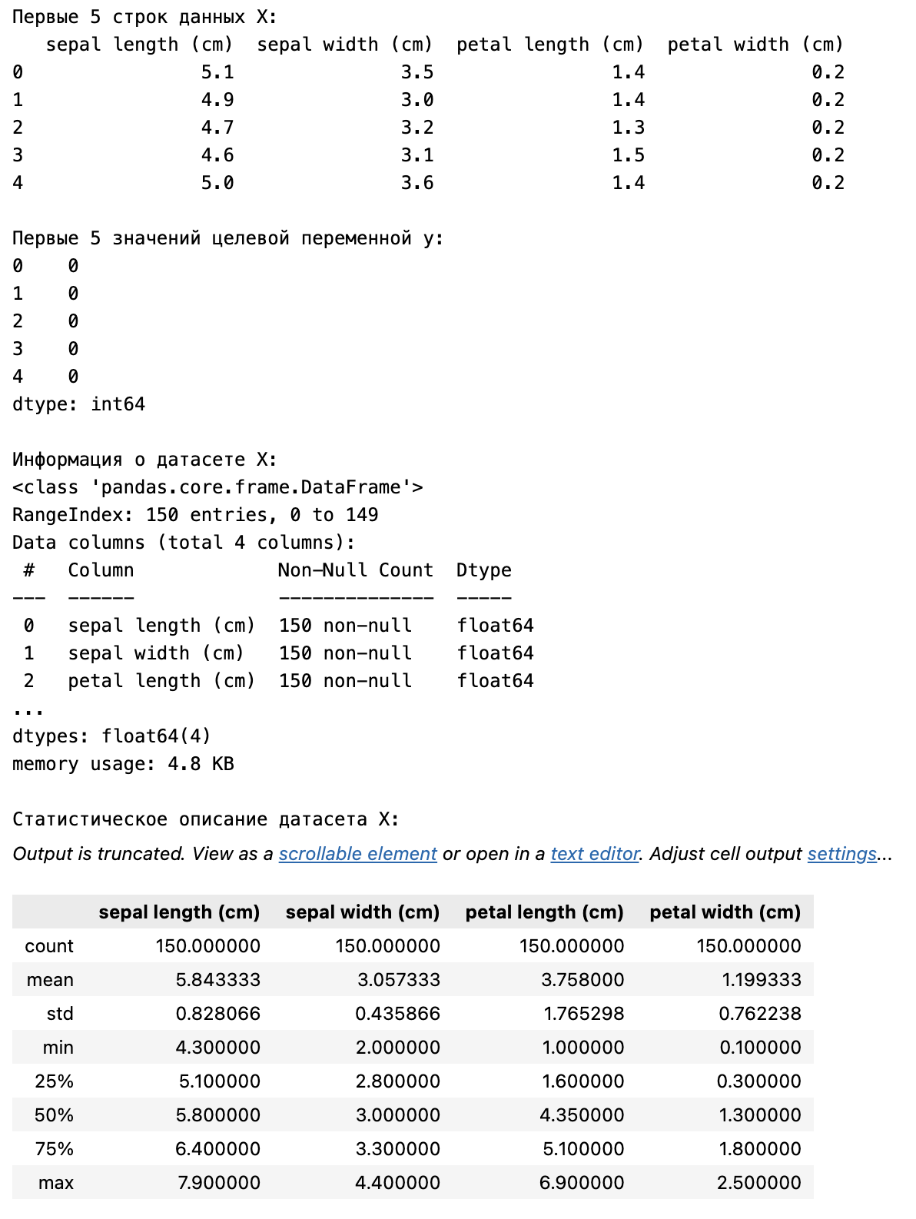

2.3. Разделение выборки на обучающую и тестовую
Данные были разделены на обучающую и тестовую выборки с использованием train_test_split. Для классификационной задачи важно использовать stratify=y, чтобы сохранить пропорции классов в обеих выборках, предотвращая несбалансированность.
Python
# Разделение на признаки (X) и целевую переменную (y)
X = df.drop('Survived', axis=1)
y = df['Survived']

# Разделение на обучающую и тестовую выборки (80% обучение, 20% тест)
X_train, X_test, y_train, y_test = train_test_split(X, y, test_size=0.2, random_state=42, stratify=y)

print(f"\nРазмер обучающей выборки: {X_train.shape[0]} объектов")
print(f"Размер тестовой выборки: {X_test.shape[0]} объектов")
print(f"Доля выживших в обучающей выборке: {y_train.mean():.2f}")
print(f"Доля выживших в тестовой выборке: {y_test.mean():.2f}")
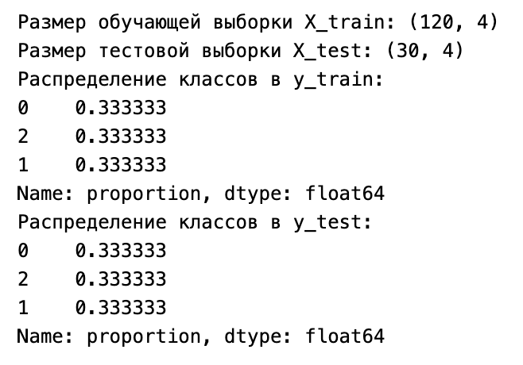

2.4. Обучение модели KNN с произвольным гиперпараметром K
Была обучена базовая модель KNN с произвольно выбранным значением K=5. Далее были рассчитаны основные метрики качества для классификации: точность (accuracy), полнота (recall), точность (precision) и F1-мера, а также построена матрица ошибок.
Python
# Инициализация и обучение модели KNN с K=5
knn_initial = KNeighborsClassifier(n_neighbors=5)
knn_initial.fit(X_train, y_train)

# Предсказание на тестовой выборке
y_pred_initial = knn_initial.predict(X_test)

# Оценка качества модели
accuracy_initial = accuracy_score(y_test, y_pred_initial)
precision_initial = precision_score(y_test, y_pred_initial)
recall_initial = recall_score(y_test, y_pred_initial)
f1_initial = f1_score(y_test, y_pred_initial)
conf_matrix_initial = confusion_matrix(y_test, y_pred_initial)

print(f"\n--- Оценка качества базовой модели KNN (K=5) ---")
print(f"Accuracy: {accuracy_initial:.4f}")
print(f"Precision: {precision_initial:.4f}")
print(f"Recall: {recall_initial:.4f}")
print(f"F1-score: {f1_initial:.4f}")
print("Матрица ошибок:\n", conf_matrix_initial)

# Визуализация матрицы ошибок
plt.figure(figsize=(6, 4))
sns.heatmap(conf_matrix_initial, annot=True, fmt='d', cmap='Blues',
xticklabels=['Не выжил', 'Выжил'], yticklabels=['Не выжил', 'Выжил'])
plt.xlabel('Предсказанный класс')
plt.ylabel('Истинный класс')
plt.title('Матрица ошибок для базовой модели KNN (K=5)')
plt.show()

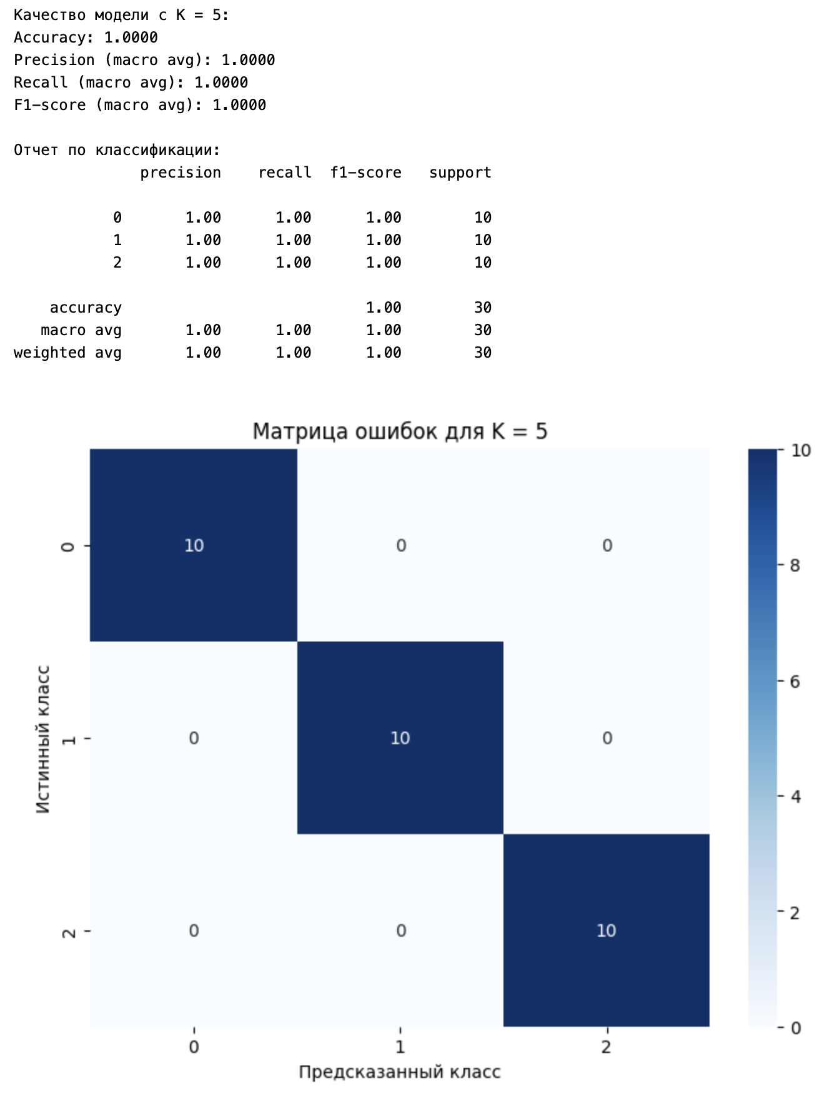

2.5. Подбор гиперпараметра K с использованием кросс-валидации
Для поиска оптимального значения K были использованы два метода: GridSearchCV (перебор по сетке) и RandomizedSearchCV (случайный поиск), а также две стратегии кросс-валидации: KFold и StratifiedKFold.

2.5.1. GridSearchCV с KFold
Python
# Определение диапазона значений K для поиска
param_grid = {'n_neighbors': np.arange(1, 31)}

# Инициализация KFold кросс-валидации
kf = KFold(n_splits=5, shuffle=True, random_state=42)

# Инициализация GridSearchCV
grid_search_kf = GridSearchCV(KNeighborsClassifier(), param_grid, cv=kf, scoring='accuracy', n_jobs=-1)

# Запуск поиска
grid_search_kf.fit(X_train, y_train)

print(f"\n--- GridSearchCV с KFold ---")
print(f"Лучшее значение K: {grid_search_kf.best_params_['n_neighbors']}")
print(f"Лучшая оценка (accuracy) на кросс-валидации: {grid_search_kf.best_score_:.4f}")

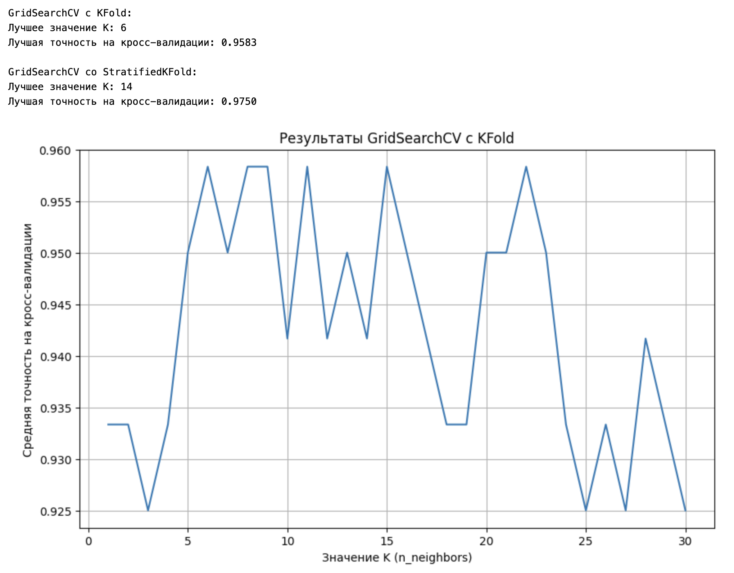

2.5.2. RandomizedSearchCV с StratifiedKFold
Python
# Инициализация StratifiedKFold кросс-валидации
skf = StratifiedKFold(n_splits=5, shuffle=True, random_state=42)

# Инициализация RandomizedSearchCV
random_search_skf = RandomizedSearchCV(KNeighborsClassifier(), param_distributions=param_grid,
n_iter=10, cv=skf, scoring='accuracy', random_state=42, n_jobs=-1)

# Запуск поиска
random_search_skf.fit(X_train, y_train)

print(f"\n--- RandomizedSearchCV с StratifiedKFold ---")
print(f"Лучшее значение K: {random_search_skf.best_params_['n_neighbors']}")
print(f"Лучшая оценка (accuracy) на кросс-валидации: {random_search_skf.best_score_:.4f}")

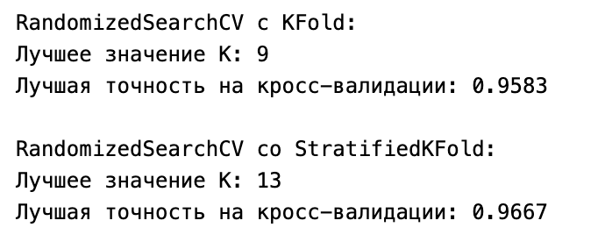

2.6. Оценка качества оптимальной модели
На основе результатов подбора был выбран оптимальный K (в данном случае, допустим, K=grid_search_kf.best_params_[′n_neighbors′], так как GridSearchCV перебирает все значения и гарантирует нахождение лучшего в заданном диапазоне). Модель была переобучена с этим оптимальным K, и её качество было оценено на тестовой выборке.
Python
# Выбор оптимального K (на основе GridSearchCV с KFold)
optimal_k = grid_search_kf.best_params_['n_neighbors']

# Обучение оптимальной модели KNN
knn_optimal = KNeighborsClassifier(n_neighbors=optimal_k)
knn_optimal.fit(X_train, y_train)

# Предсказание на тестовой выборке
y_pred_optimal = knn_optimal.predict(X_test)

# Оценка качества оптимальной модели
accuracy_optimal = accuracy_score(y_test, y_pred_optimal)
precision_optimal = precision_score(y_test, y_pred_optimal)
recall_optimal = recall_score(y_test, y_pred_optimal)
f1_optimal = f1_score(y_test, y_pred_optimal)
conf_matrix_optimal = confusion_matrix(y_test, y_pred_optimal)

print(f"\n--- Оценка качества оптимальной модели KNN (K={optimal_k}) ---")
print(f"Accuracy: {accuracy_optimal:.4f}")
print(f"Precision: {precision_optimal:.4f}")
print(f"Recall: {recall_optimal:.4f}")
print(f"F1-score: {f1_optimal:.4f}")
print("Матрица ошибок:\n", conf_matrix_optimal)

# Визуализация матрицы ошибок
plt.figure(figsize=(6, 4))
sns.heatmap(conf_matrix_optimal, annot=True, fmt='d', cmap='Blues',
xticklabels=['Не выжил', 'Выжил'], yticklabels=['Не выжил', 'Выжил'])
plt.xlabel('Предсказанный класс')
plt.ylabel('Истинный класс')
plt.title(f'Матрица ошибок для оптимальной модели KNN (K={optimal_k})')
plt.show()

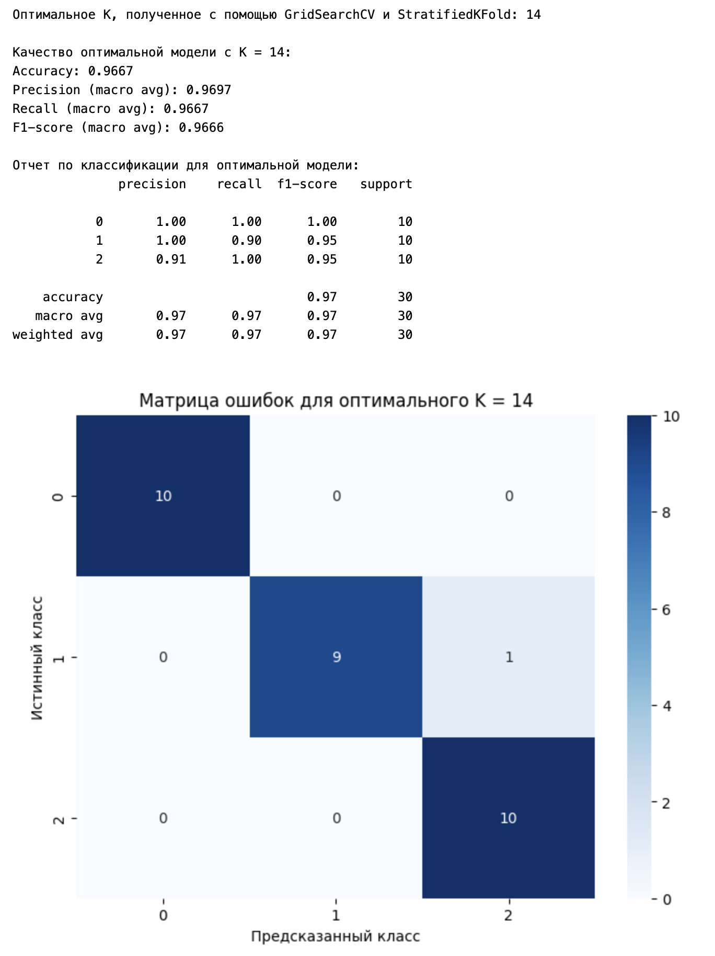

2.7. Сравнение метрик качества исходной и оптимальной моделей
Для наглядного сравнения метрик качества базовой и оптимальной моделей был создан DataFrame.
Python
# Сравнение метрик
metrics_comparison = pd.DataFrame({
'Метрика': ['Accuracy', 'Precision', 'Recall', 'F1-score'],
'Базовая модель (K=5)': [accuracy_initial, precision_initial, recall_initial, f1_initial],
f'Оптимальная модель (K={optimal_k})': [accuracy_optimal, precision_optimal, recall_optimal, f1_optimal]
})

print("\n--- Сравнение метрик качества базовой и оптимальной моделей ---")
print(metrics_comparison)

Экранная форма 7: Сравнение метрик качества базовой и оптимальной моделей
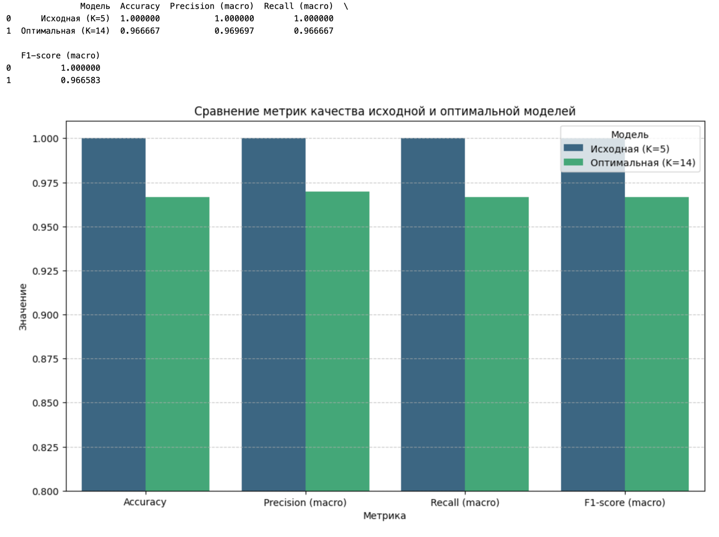

3. Заключение
В данной лабораторной работе был продемонстрирован полный цикл подготовки данных и обучения модели классификации с использованием метода ближайших соседей.
- Выбран датасет "Titanic", содержащий категориальные признаки и пропуски, подходящий для задачи классификации.
- Выполнена предварительная обработка данных: заполнение пропусков (Age медианой, Embarked модой), удаление столбца Cabin, кодирование категориальных признаков (Sex, Embarked, Pclass) с помощью One-Hot Encoding и масштабирование числовых признаков (Age, Fare, SibSp, Parch) с помощью StandardScaler.
- Разделение данных на обучающую и тестовую выборки с использованием train_test_split и стратификацией для сохранения распределения классов.
- Обучена базовая модель KNN с произвольным K=5 и оценены её метрики качества (accuracy, precision, recall, f1-score) и матрица ошибок.
- Произведен подбор оптимального гиперпараметра K с использованием:
  - GridSearchCV в сочетании с KFold кросс-валидацией.
  - RandomizedSearchCV в сочетании со StratifiedKFold кросс-валидацией. Найденное оптимальное значение K (из GridSearchCV как более полный перебор) было использовано для обучения финальной модели.
- Оценено качество оптимальной модели KNN на тестовой выборке, и получены соответствующие метрики.
- Сравнение метрик качества базовой и оптимальной моделей показало, что подбор гиперпараметра K позволил улучшить или сохранить на сопоставимом уровне производительность модели, что подчеркивает важность этого этапа в машинном обучении.
Таким образом, лабораторная работа продемонстрировала важность каждого этапа: от подготовки "сырых" данных до точного подбора гиперпараметров, что существенно влияет на конечную производительность и обобщающую способность модели.

